[**四川省高级人民法院执行案件移送破产审查工作指南**](https://alphalawyer.cn/ilawregu-search/api/v1/lawregu/redict/927977c28f098760556c93dc642e821)

时效性： 现行有效

发文机关： 四川省高级人民法院

发文日期： 2021年08月10日

施行日期： 2021年08月10日

为进一步细化落实最高人民法院《关于执行案件移送破产审査若干问题的指导意见》，明确执行案件移送破产审査的条件、标准、流程等，统筹构建执行不能案件退出和破产程序启动的有效衔接机制，四川高院制定下发了《执行案件移送破产审査工作指南》。现予以刊载，供学习交流。

四川省高级人民法院执行案件移送破产审査工作指南

为促进和规范执行案件移送破产审查工作，确保执行程序和破产程序有序衔接、高效联动，推动切实解决“执行难”，有效化解“破产难”，根据《中华人民共和国企业破产法》及其相关司法解释、《中华人民共和国民事诉讼法》《最高人民法院关于适用〈中华人民共和国民事诉讼法〉的解释》《最高人民法院关于执行案件移送破产审查若干问题的指导意见》《全国法院破产审判工作会议纪要》等规定，结合工作实际，制定本指南。

一、一般规定

（一）　 基本原则。执行案件移送破产申查，应当遵循依法有序、协调配合、高效便捷的工作原则。

符合移送破产审查条件的执行案件，应当移送破产审查；符合破产案件受理条件的执行转破产审查案件，应当依法及时受理。

（二）　 管辖。执行案件移送破产审查案件的管辖，适用申请人直接向人民法院申请被执行人破产时确定案件管辖的一般规则。

地域管辖上，由被执行人住所地人民法院管辖。级别管辖上，基层法院一般管辖县、县级市或者区一级登记机关核准登记被执行人的破产案件；中级人民法院一般管辖地区、地级市（含本级）以上的登记机关核准登记被执行人的破产案件。

中级人民法院经报请四川省高级人民法院批准，可以将案件交由具备审理条件的所辖基层人民法院审理。

（三）　 案件类型。执行案件移送破产申查的，以对被执行人进行破产清算为主；具备重整、和解条件的，也可以申请适用破产重整及破产和解。

当事人直接向有管辖权的人民法院提出破产申请的，由该院依照相关法律规定办理。

（四）　 争议协调。执行案件移送破产审查，属于在同一人民法院执行部门、立案部门、破产审判部门之间移转的，由执行部门直接向立案部门移送立案，立案部门登记立案后，移送破产审判部门审查，发生争议的，应及时协调处理。

基层人民法院执行移送破产审查的案件，属于所属中级人民法院辖区内其他基层人民法院管辖的，由该基层人民法院直接向相应法院移送破产审查，发生争议的，应及时协商解决，协商不成的，报请中级人民法院协调处理。

基层人民法院、中级人民法院执行移送破产审查的案件，属于省内其他法院管辖的，由该基层人民法院、中级人民法院直接向相应法院移送破产审查，发生争议的，应及时协商解决，协商不成的，报请四川省高级人民法院协调处理。

外省人民法院执行移送破产审查的案件，由省内有管辖权的人民法院审查，发生争议的，应及时协商解决，协商不成的，层报共同上级法院协调处理。

二、征询、决定程序

（五）　 告知与释明。执行法院在向申请执行人送达《立案通知书》、向作为被执行人的企业法人送达《执行通知书》时，应当同时告知申请执行人和被执行人有关执行案件移送破产审查的相关规定。

执行法院应重点向被执行人、持有劳动债权的申请执行人或财产控制措施顺位在后的普通债权人的申请执行人释明，征求其是否同意移送破产申查的意见。

释明及征求意见应制作笔录，详细记录当事人意见。申请执行人或被执行人单独出具的《执行移送破产审查申请书》，或确认同意执行移送破产审查的书面说明，以及明确记载当事人同意执行移送破产审查意思并由其签字确认的释明或征求意见的笔录，均可作为执行法院移送破产审查的启动依据。

（六）　 拟终本案件的告知与释明。以企业法人为被执行人的案件，执行法院拟终结本次执行程序的，在作出终结本次执行裁定前，应当向当事人释明执行程序移送破产审查的相关规定，征求其是否同意移送破产审查的意见。一方或双方当事人同意的，执行法院可按照《最高人民法院关于严格规范终结本次执行程序的规定（试行）》第十一条的规定，在作出终结本次执行程序裁定的同时，将执行案件移送破产审查。双方当事人均不同意的，应将释明笔录归入卷宗。

（七）　 已终本案件的告知与释明。对于已终结本次执行程序的案件，执行部门在按照《最高人民法院关于严格规范终结本次执行程序的规定（试行）》第九条第二款要求每六个月重新查询被执行人的财产后，可再次释明并征求当事人是否同意移送破产审查的意见。一方或双方当事人同意的，直接移送破产审查。双方当事人均不同意的，应将释明笔录归入卷宗。

（八）　 移送条件。执行案件同时符合下列条件的，可以移送破产审查：

1.被执行人为企业法人；

2.被执行人或者有关被执行人的任何一个执行案件的申请执行人向执行法院申请或经征询同意启动执行案件移送破产审查程序；

3.执行法院穷尽查控措施后发现被执行人不能履行到期债务，且其财产不足以清偿全部债务或者明显缺乏清偿能力。

（九）　 重点移送情形。执行案件的被执行人企业符合下列情形之一的，应作为移送破产审查的重点：

1.已穷尽执行查控措施，被执行人确无财产可供执行的；

2.涉及被执行人的执行案件众多，且申请执行标的总额明

显超过已查明可供执行财产价值总额的；

3.存在隐匿、转移财产、无偿转让财产、以明显不合理的低价进行交易、偏颇性清偿等行为造成可供执行的财产价值总额较大幅度减少，通过执行程序无法解决，但通过破产程序中的否定效力、撤销交易、追回财产以及实施合并破产等制度可以解决的；

4.仍在生产经营且具有持续营运价值，通过执行程序难以妥善处置，但通过破产重整、和解制度可能实现事业延续的。

（十）　不宜移送情形。执行案件具有下列情形之一的，不宜启动移送破产审查程序：

1.被执行人是国有或国有控股企业，对其负有监管职责的主管部门不同意移送破产审查的；

2.被执行人涉及职工人数众多、职工债权数额较大，有社会稳定风险，地方和有关职能部门明确不支持破产的；

3.被执行人存在涉嫌非法集资、非法吸收公众存款等未审结的刑事犯罪案件的；

4.仅有被执行人一方同意移送破产审查，但其财产去向不明、有破产逃债可能的；

5.其他不宜移送破产审查的情形。

上述情形不影响当事人直接向有管辖权的人民法院提起破产申请，也不影响破产管辖法院依法受理破产申请。

（十一）　审査时限。对申请执行人或被执行人主动申请移送破产审查，或者签署同意移送破产审查书面意见的执行案件，执行法院应在十日内对案件是否符合移送破产条件进行审查。

（十二）　审批程序。经审查认为符合执行移送破产审查条件的，由执行案件承办人提出决定移送意见，经合议庭合议并报请本院院长审批同意后进行移送。

基层人民法院拟将执行案件移送异地中级人民法院进行破产审查的，在作出移送决定前，应报请其所属中级人民法院执行部门审批同意。

（十三）　移送告知及异议处理告知。执行法院作出移送决定后，应于五日内将《移送破产审查决定书》送达申请执行人和被执行人，并告知申请执行人和被执行人如对决定有异议的，可以在受移送法院破产审查期间提出，由受移送法院一并处理。

（十四）　中止执行。执行法院作出移送决定后，应当同时作出中止对被执行人执行的裁定，并于作岀决定之日起三日内书面通知已知执行法院中止执行。该裁定不影响对同一执行案件中其他被执行人的执行。

（十五）　应当先行处置的财产。执行法院作出移送决定后，符合下列条件之一的，应当及时变价处置，但处置价款不作分配：

1.季节性物品；

2.生鲜物品；

3.易腐败变质物品；

4.保管费用过高物品；

5.易损、易贬值物品；

6.其他不宜长期保存或需要及时变价处置的物品。

（十六）　保全措施的延续。执行法院决定移送后，在受移送法院裁定受理破产案件之前，对被执行人的查封、扣押、冻结措施不解除。

查封、扣押、冻结期限在破产审查期间期满的，经申请执行人申请，由执行法院负责办理续行保全措施。

（十七）　不予移送处理。经审查认为不符合执行案件移送破产审查条件的，执行法院应于五日内将不予移送决定告知申请执行人或被执行人。申请执行人或被执行人对不予移送的决定有异议的，可依法另行向有管辖权的人民法院直接提出破产申请。

（十八）　撤回申请审査。执行法院作出移送决定前，原同意移送的申请执行人或被执行人撤回申请或不同意移送破产审查的，执行法院应当停止审查。

执行法院作出移送决定后、破产法院裁定受理前，原同意移送的申请执行人或被执行人撤回申请或不同意移送破产审查的，由受移送的破产审查法院依照破产程序的相关法律规定审查处理。当事人向执行法院或执行部门提出上述意见的，执行法院或执行部门应及时将异议材料移交受移送的破产审查法院或破产审判部门处理。

受移送的破产审查法院或破产审判部门经审查准许撤回的，应当作出准许撤回的裁定，并在作出裁定之日起五日内将移送的材料退回执行法院或执行部门。

三、移送程序

（十九）　移送材料。执行法院移送破产审查，应提交下列材料：

1.《移送破产审查决定书》及《送达回证》，或其他证明已经送达的材料；

2.当事人提交的书面申请或同意移送破产程序的材料；

3.《移送破产审查报告》；

4.申请执行人、被执行人的主体资料、送达地址、联系方式；

5.作出移送决定前三个月内通过执行查控系统查询的详尽的财产调查结果及其他与执行财产相关的资料，包括但不限于银行存款、房地产、车辆、股权登记等材料；

6.通过执行系统查询生成的被执行人关联案件清单。清单中应载明被执行人的债权人的名称及联系方式、被执行人作为单一被执行主体的案件数及尚未执行标的额、涉劳动争议案件数及尚未执行标的额、涉民间借贷案件数及尚未执行标的额。如存在重大涉稳、刑民交叉、少数民族情形的，应一并说明。

7.能证明财产价值的评估报告、网询报告、审计报告等相关材料；

8.需要移送的其他材料。

第1至第6项材料，属于执行移送破产审查的必备材料。

（二十）　移送审査报告。前条第3项规定的《移送破产审查报告》，应当载明如下事项：

1.案件执行经过情况及当事人同意移送破产审查的情况；

2.已查明的被执行人财产现状、已采取强制措施情况及已进行过的执行分配情况；

3.被执行人所涉执行案件、所负债务情况及经营状况；

4.有必要在报告中列明的其他情况。

（二十一）　立案登记审査。执行法院在作出移送破产审查决定之次日内，应将本指南第（十九）条所列材料移送破产法院立案部门。移送材料完备的，受移送破产法院立案部门应当在接收移送材料之日起次日内在全国破产案件信息网中录入相关信息，以“破申”作为案件类型代字编立案号登记立案，在接收移送材料之日起三日内移送破产审查部门进行审查。

移送材料不完备或内容有误，受移送法院的立案部门应要求执行法院在十日内补齐或补正，执行法院应当予以配合。补齐或补正期间，不计入破产法院审查的期间。执行法院未按指定期间提交补正或补充材料的，受移送法院可以将已经收到的材料退回。

（二十二）　分别移送。同一执行案件的多个被执行人均符合移送破产审查条件的，执行法院应当分别单独移送，并在审查报告中分别说明情况。

四、审査程序

（二十三）　审査方式。受移送法院的破产审判部门应在收到立案部门移送案件后五日内，向申请人和被申请人告知合议庭组成情况，并依照《中华人民共和国企业破产法》及《最高人民法院关于适用〈中华人民共和国企业破产法〉若干问题的规定（一）》的相关规定进行审查，作出是否受理的裁定。

受移送法院审查发现本院对案件没有管辖权的，应按《中华人民共和国民事诉讼法》第三十六条规定处理。

（二十四）　材料的补齐。受移送法院破产审判部门认为移送材料不完备或内容有误的，应当向执行法院或执行部门发送补充材料清单，要求执行法院或执行部门在十日内补齐或补正。受移送法院不得以材料不齐或未穷尽执行手段为由不予受理。执行法院或执行部门不予配合的，可按照本指南第（四）条规定的程序报请协调处理。

执行法院或执行部门不予配合补齐或补正材料，影响受移送法院对被执行人是否具备破产原因的判断的，受移送法院可裁定对破产案件不予受理。

（二十五）　审査结果及送达。破产审判部门应当自收到移送材料之日起十五日内作出是否受理的裁定；裁定作出后应当在三日内送达申请人、被申请人，同时送交移送的执行法院或执行部门。申请人对不予受理裁定不服的，可以自裁定书送达之日起十日内向上一级人民法院提起上诉。

（二十六）　受理后的驳回。破产审判部门作出受理裁定后、宣告破产前，发现不符合受理条件或属于法律规定不予受理情形的，应当作出驳回破产申请的裁定，并在三日内送达申请人、被申请人，同时送交移送的执行法院或执行部门。申请人对驳回申请裁定不服的，可以自裁定书送达之日起十日内向上一级人民法院提起上诉。

（二十七）　不予受理或驳回申请后的衔接。不予受理或驳回申请的裁定生效后，破产审判部门应于七日内将裁定书送交执行法院或执行部门，并将案件材料一并退回。

执行法院或执行部门应当在收到受移送法院作出的不予受理破产申请或驳回破产申请裁定后三日内，恢复对被执行人的执行。

裁定驳回申请的案件，执行法院应当在收到受移送法院作出的驳回破产申请裁定后，按照《最高人民法院关于适用〈中华人民共和国企业破产法〉若干问题的规定（二）》第八条规定及时恢复保全措施。在执行法院恢复保全措施或者明确表示不再恢复之前，受移送法院不得解除对债务人财产的保全措施。管理人应在裁定生效后七日内将接管的被执行人财产移交执行法院或执行部门。

（二十八）　财产移交。执行法院收到受理裁定后，应于七日内将已经扣划到人民法院账户的银行存款、尚未分配的财产变价款、实际扣押的动产、有价证券等被执行人财产移交破产审查法院或破产管理人。

（二十九）　财产移交的例外。受移送法院裁定受理破产申请时，符合下列情形之一的，不属于被执行人的财产，不需移交：

1-已通过拍卖程序处置且成交裁定书已送达买受人的财产；

2.通过以物抵债且抵债裁定书已送达债权人的财产；

3.已向债权人完成转账、汇款、现金交付的执行案款。

（三十）　执行费用的衔接。执行程序中，因管理、变价被执行人财产而发生的保管费、仓储费、公告费、鉴定费、评估费等执行费用，如该财产或财产的变价款已由管理人接管、被认定为破产财产的，可以参照《中华人民共和国企业破产法》第四十一条的规定列为破产费用，从债务人财产中随时清偿。

（三十一）　审计的衔接。执行程序中已经作出审计报告且审计结论满足破产案件需要的，该审计报告可以在破产程序中使用。

（三十二）　财产査控的衔接。破产审判部门可沿用执行案件中的财产查询结果。

截至案件裁定受理之日，查询时间已超过六个月以上的，破产管理人可以向执行法院的执行部门申请运用执行查控系统对被执行人的财产进行査控。

（三十三）　评估的街接。破产程序中可使用执行案件中的财产评估报告。评估报告超过有效期的，债权人会议决定继续予以使用的，可以继续使用。财产清晰的案件，管理人可以参考近期同类资产处置价格等方式确定财产评估价格。

(三十四)　财产处置程序的衔接。破产审判部门可沿用执行案件中的财产拍卖、变卖结果，按以下情形处理:

1.财产拍卖流拍、变卖不成的，或者暂缓、中止拍卖、变卖的，由管理人接管拍卖、变卖的财产后继续组织拍卖、变卖;2.财产拍卖、变卖成交后，成交裁定书尚未送达买受人的，由管理人接管拍卖、变卖的财产后办理后续交付手续;

3.财产拍卖、变卖成交后，成交裁定书已送达买受人的，由管理人接管拍卖、变卖的执行款。

(三十五)　保全财产的移交。破产案件受理后，执行法院可以针对被执行人财产的查封、扣押、冻结等保全措施，向破产受理法院移交控制的财产;也可以不解除保全措施，向破产受理法院出具移送函，直接将执行财产处置权移交给破产受理法院。

执行法院与受移送破产审查的法院为同一法院的，执行程序中采取的保全措施可以不解除，转为破产程序中的保全措施。

(三十六)　保全措施的解除。破产案件受理后，对被执行人财产采取查封、扣押、冻结等保全措施或者采取相关执行程序的有关人民法院、行政机关、金融机构在收到管理人解除保全措施或者中止执行程序的申请后，应当支持配合。

相关人民法院拒不解除保全措施或者拒不中止执行程序的，破产案件受理法院应与相关人民法院协商解决。协商不成的，破产受理法院可以请求该法院的.上级人民法院责令其纠正。拒不纠正的，上级人民法院可直接裁定解除相关保全措施，或者裁定中止执行程序。

人民法院以外的其他行政机关、金融机构采取保全措施或者执行程序的，破产案件受理法院应当根据最高人民法院联合其他部委出台的《关于推动和保障管理人在破产程序中依法履职进一步优化营商环境的意见》(发改财金规[2021]274号)第十八条规定，积极与上述机关进行协调和沟通，取得有关机关的配合，解除有关保全措施或者中止执行程序。

(三十七)　一次移送。对于裁定不予受理或者驳回申请的，人民法院均不得再次启动执行移送破产审查程序。申请执行人或被执行人以有新证据足以证明被执行人具备破产原因为由，再次要求将执行案件移送破产审查的，人民法院不予支持，可告知申请执行人或者被执行人直接向有管辖权的人民法院申请破产。

(三十八)　终结执行。有下列情形之一的，破产审判部门应当在裁定作出之日起五日内，将相关法律文书送交执行法院或执行部门，执行法院或执行部门应当裁定终结对该被执行人的执行程序:

1.裁定宣告破产的；

2.裁定批准重整计划并终止重整程序的；

3.裁定认可和解协议并终止和解程序的。

（三十九）　失信名单解除。执行程序终结后，被执行人此前被纳入失信被执行人名单的，执行法院应当将相关信息从失信被执行人名单库中删除或屏蔽，对其负责人及相关责任人员解除限制消费和限制出境等惩治措施。

（四十）　执行案件移送破产审査的监督。受移送法院拒绝接收移送材料，或者收到移送材料后不按规定期限作出是否受理裁定的，执行法院可报请受移送法院的上一级法院进行监督。上一级法院应当指令受移送法院在十日内接收材料或作出是否受理的裁定。

受移送法院收到上级法院通知后，十日内仍不接收材料或不作出是否受理裁定的，上一级法院可以径行对移送破产审查的案件行使管辖权。上一级法院裁定受理破产案件的，可以指令受移送法院审理。

五、其他

（四十一）　其他组织的参照适用。法律、司法解释规定可以参照适用破产程序的其他组织的执行案件，可以参照适用本指南规定的程序移送破产审查。

（四十二）　补充规定,本指南未尽事宜，依照法律'司法解释以及上级法院或本院的相关规定执行。相关法律、司法解释有新规定，上级法院有新要求的，按新的规定、要求执行。

（四十三）　解释。本指南由四川省高级人民法院负责解释。

（四十四）　实施时间。本指南自发布之日起施行。

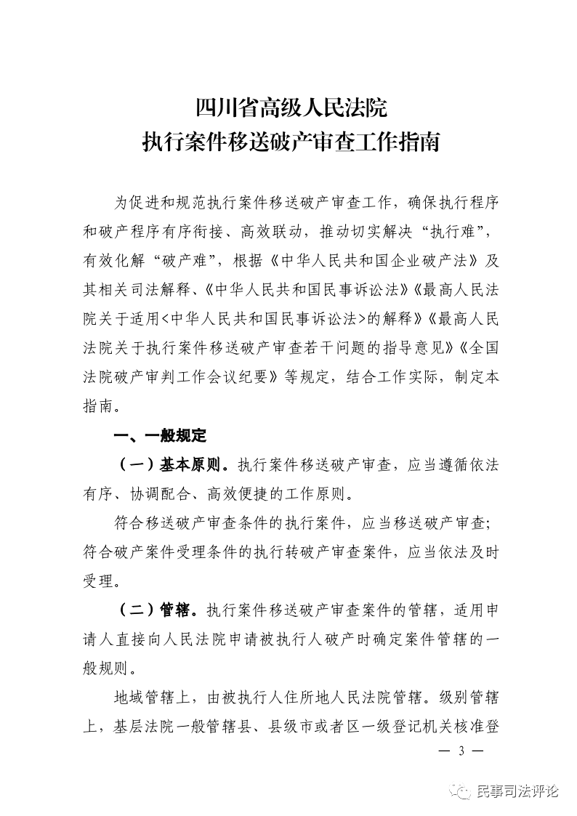

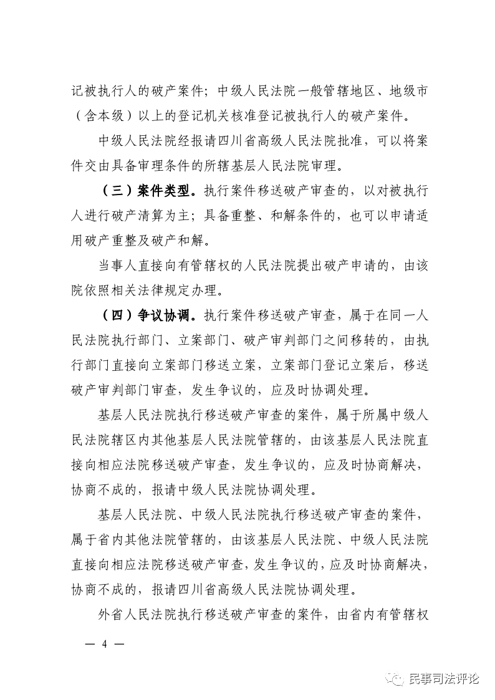

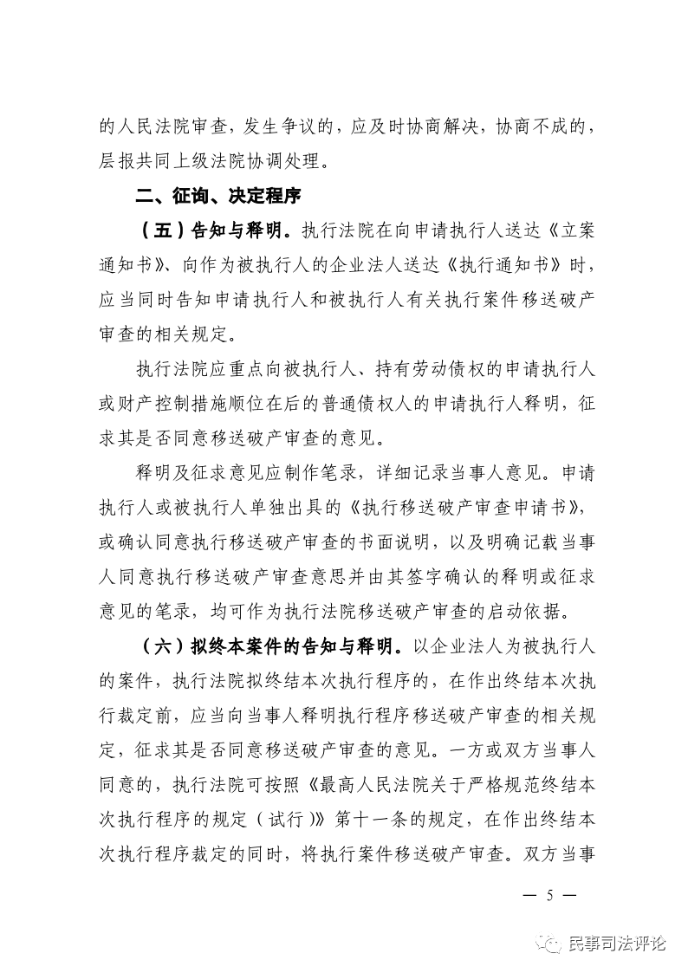

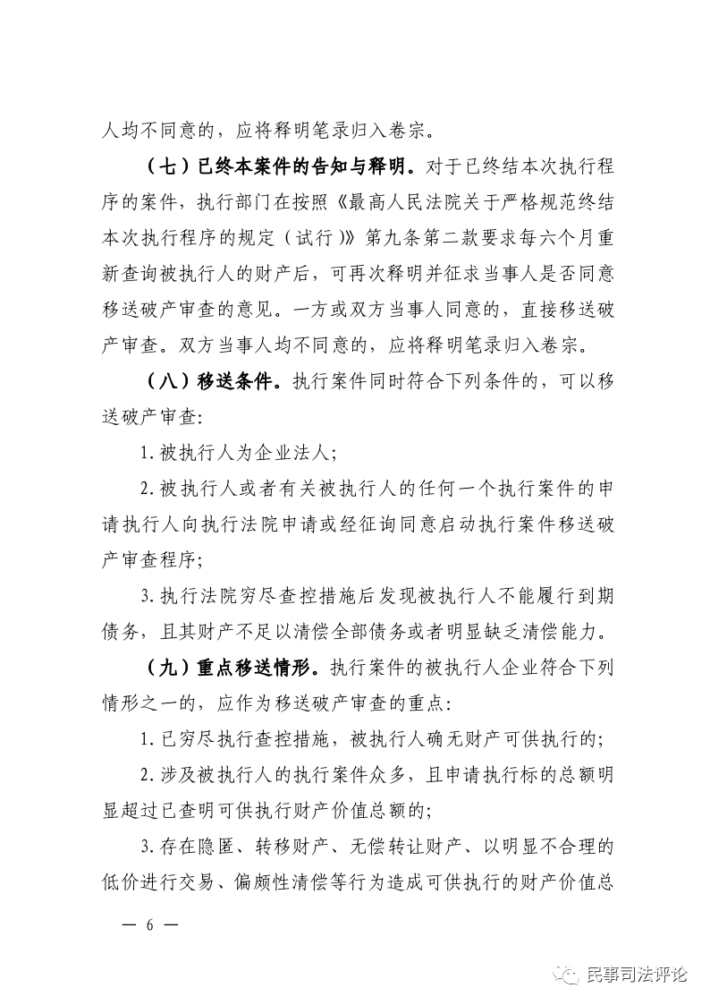

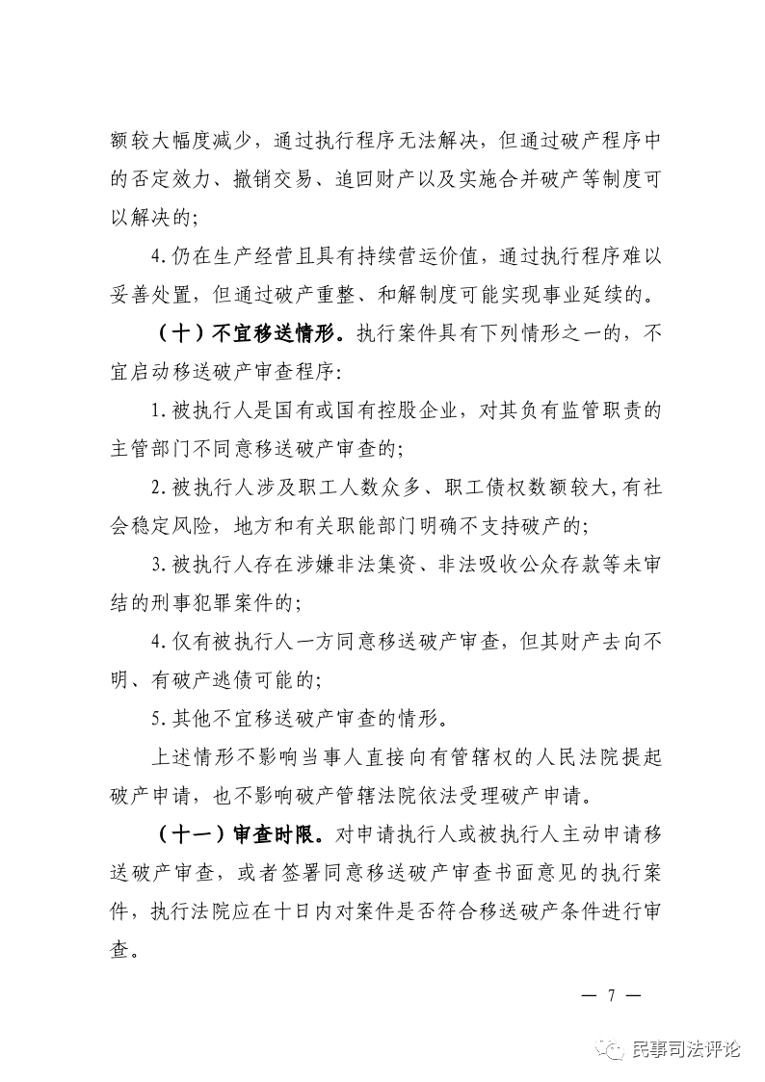

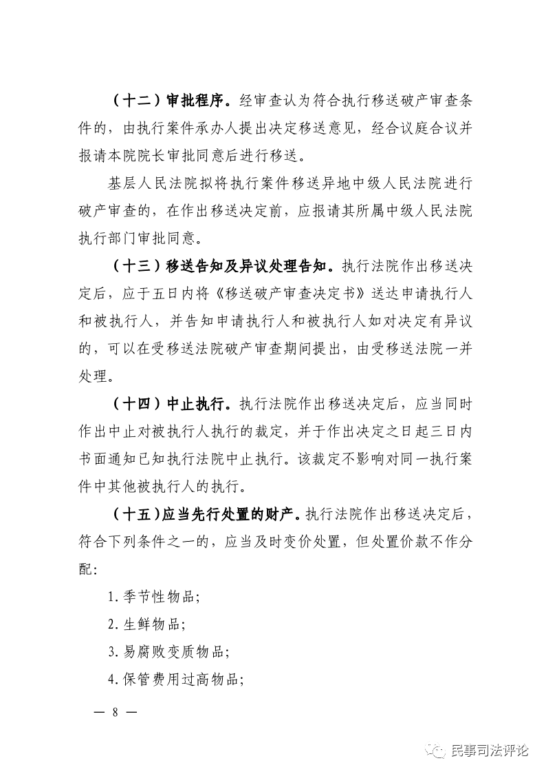

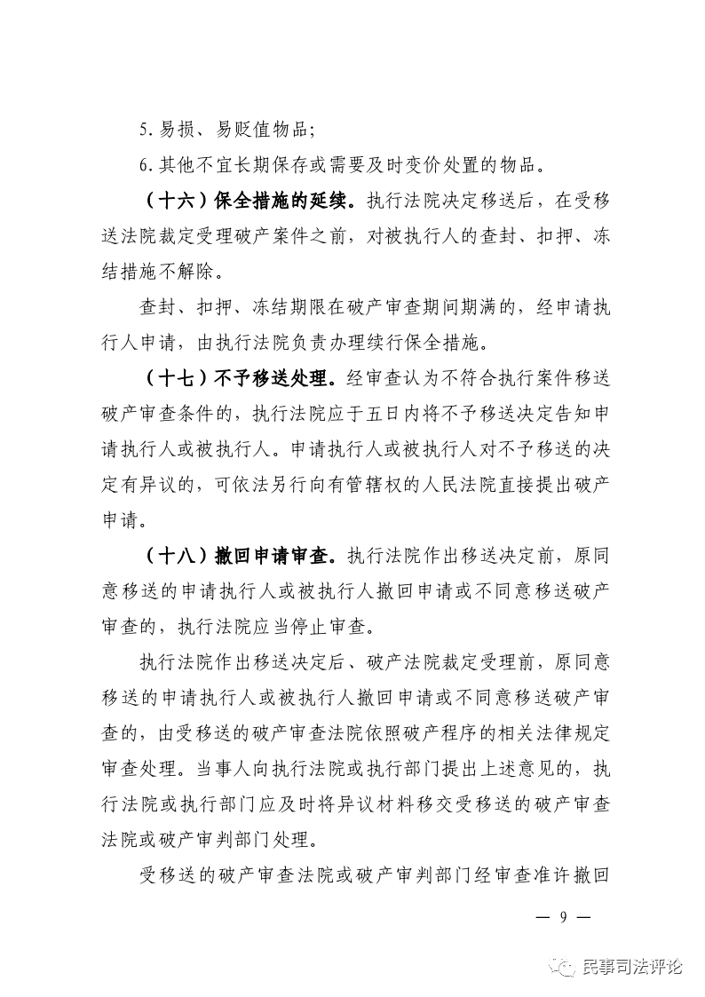

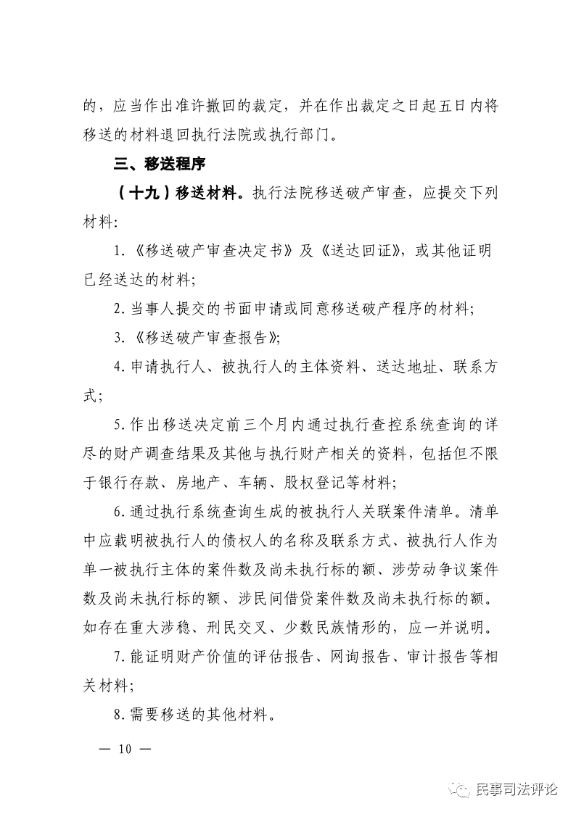

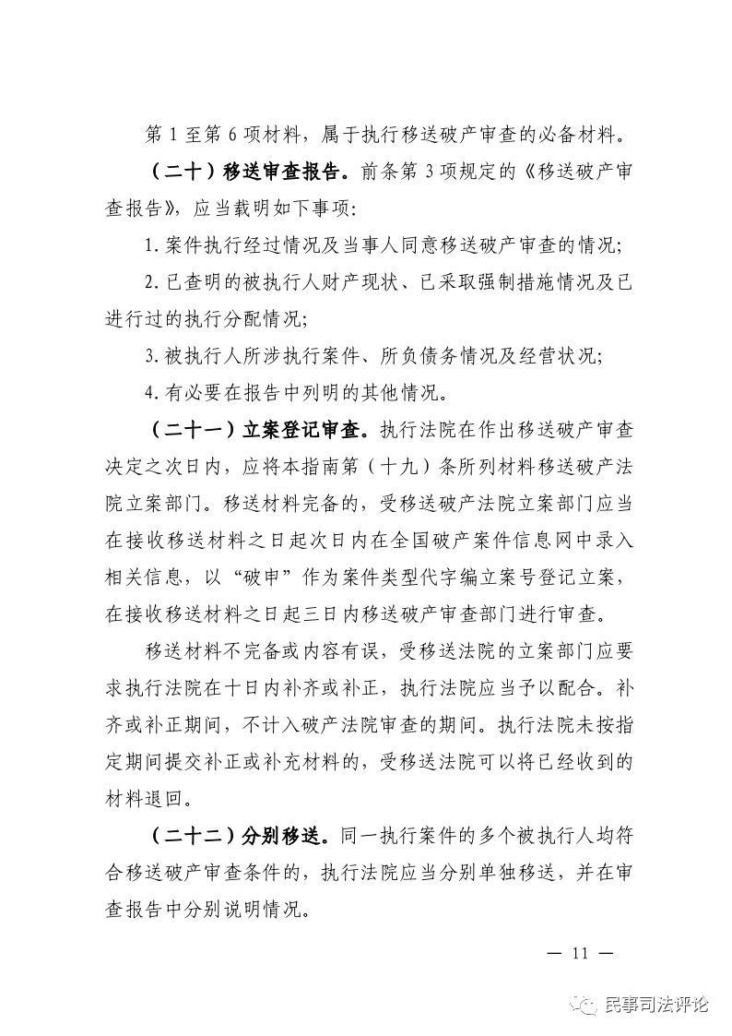

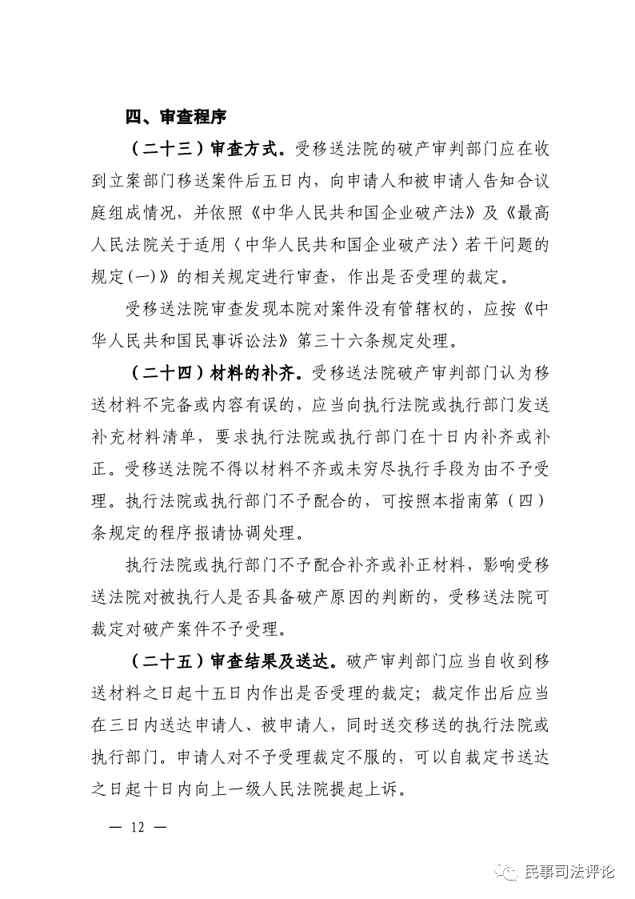

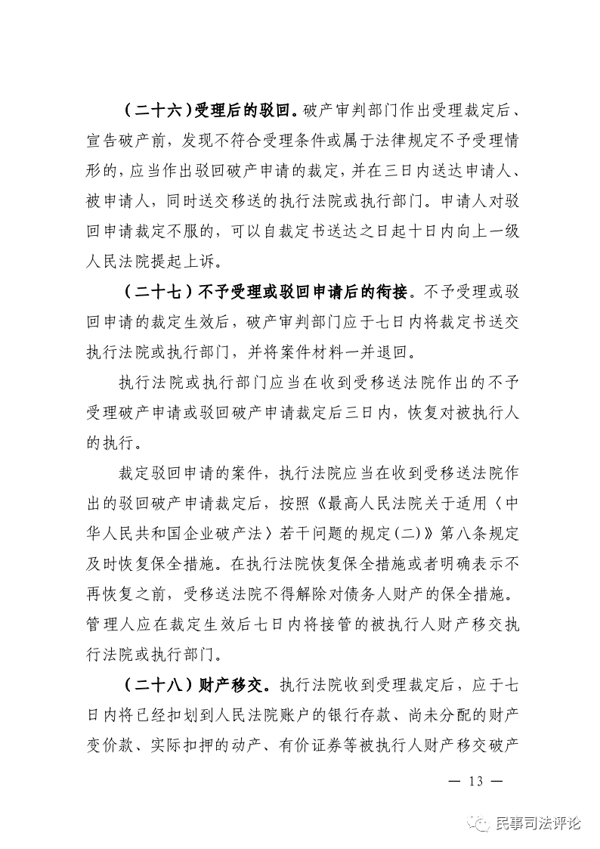

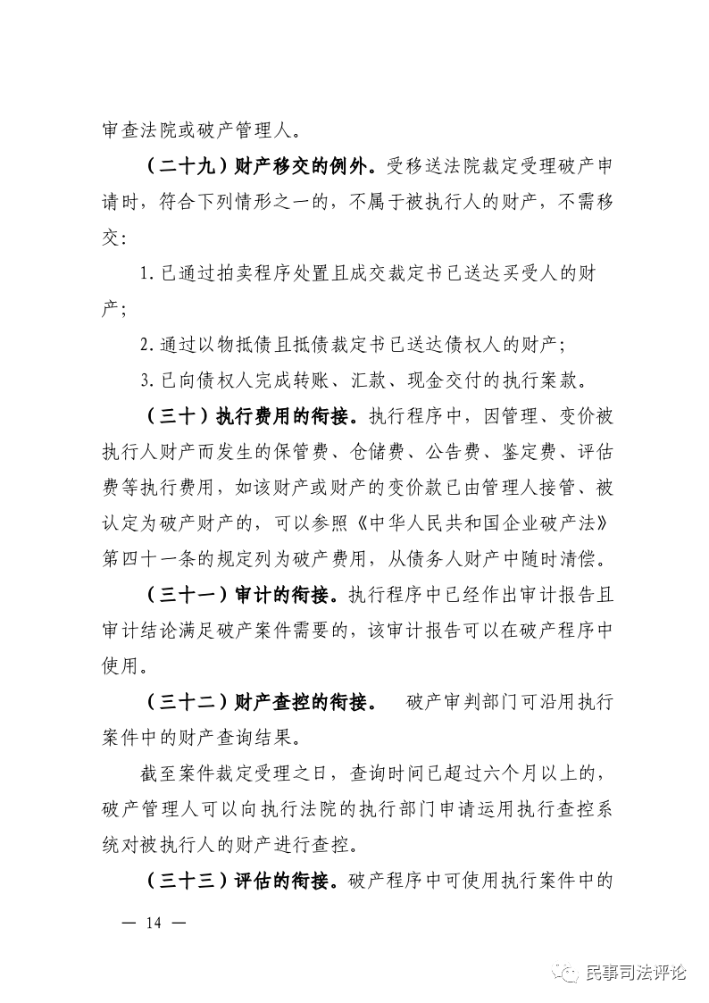

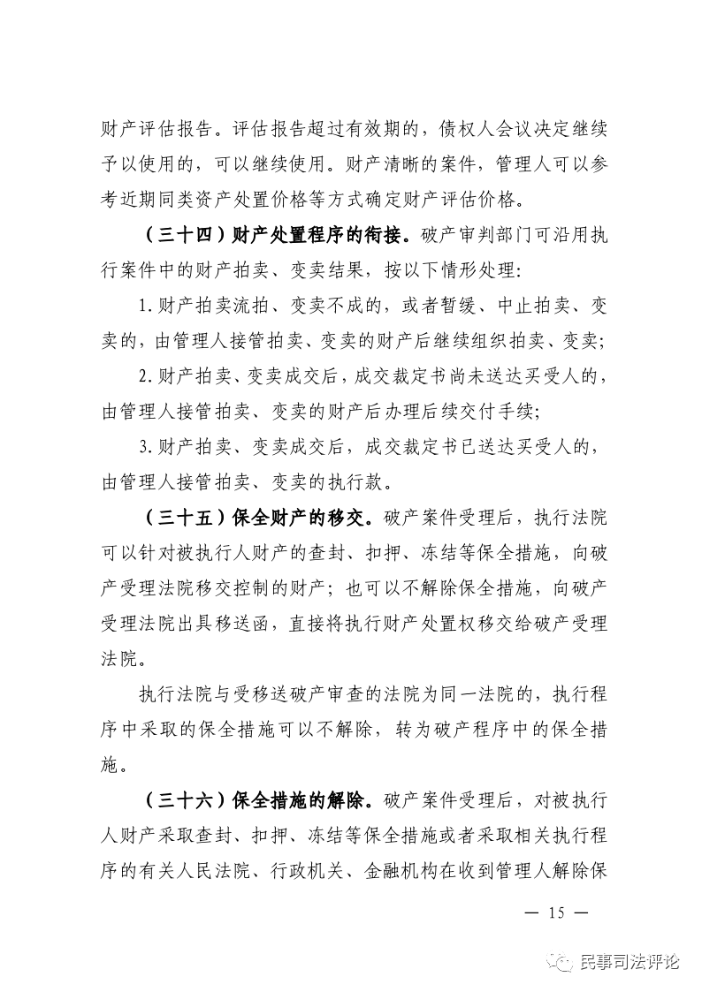

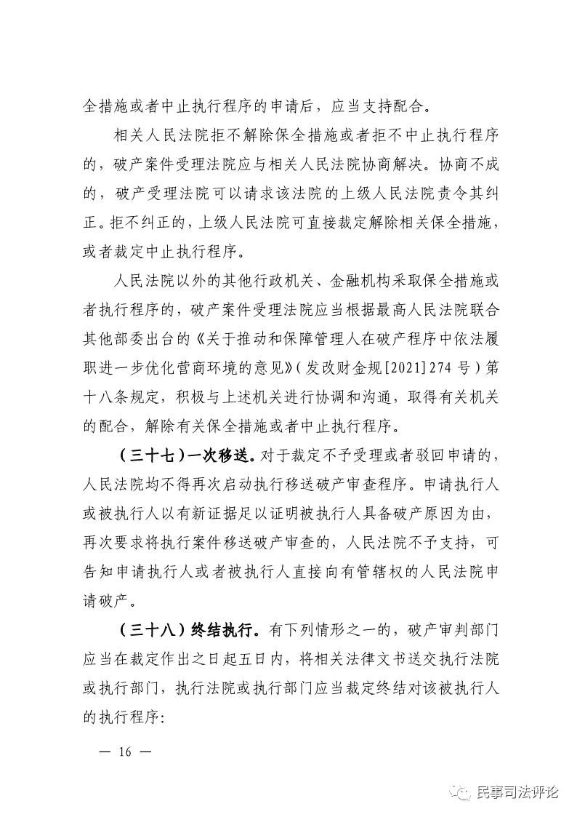

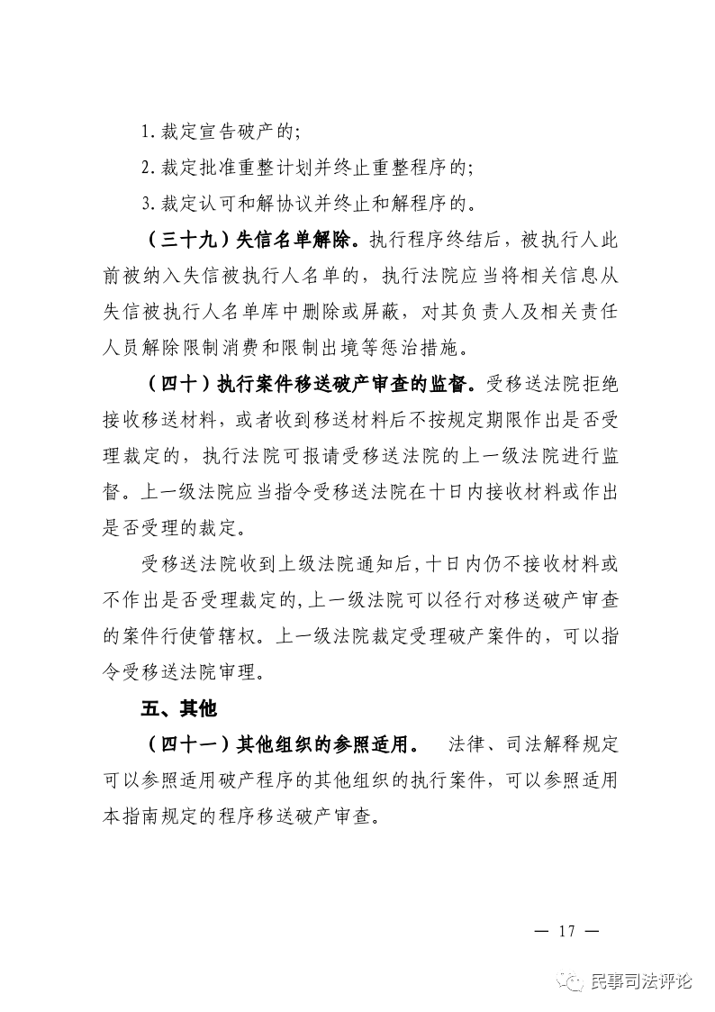

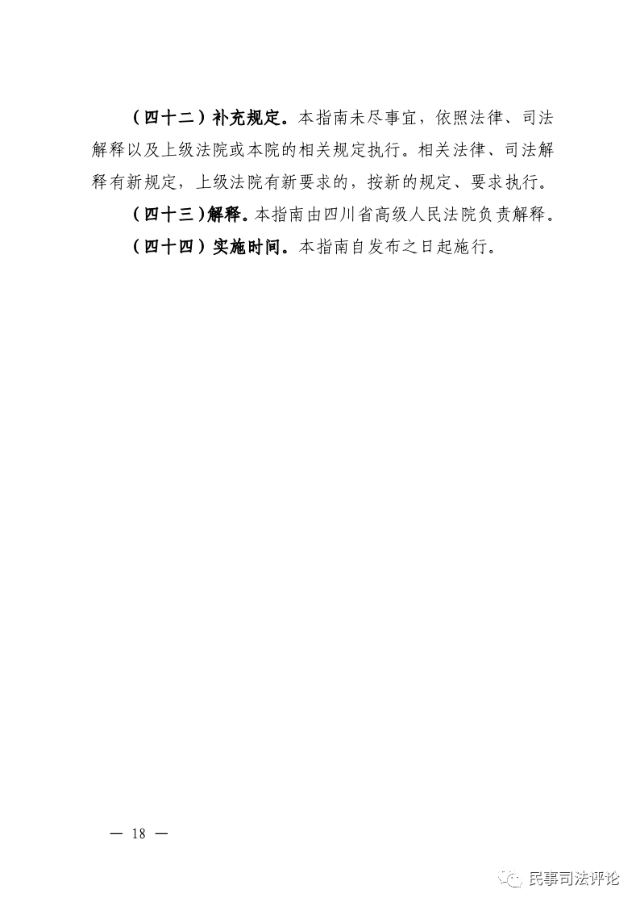

2021年8月10日